ESCOLA SECUNDÁRIA Doutor António Carvalho Figueiredo
Curso Profissional de Informática e Sistemas

RELATÓRIO DA PROVA DE APTIDÃO PROFISSIONAL (PAP) Clave&Coda

João Pedro Ferreira Xavier
Curso Profissional de Informática e Sistemas
Escola Secundária Dr. António Carvalho Figueiredo
Orientador(a): Gonçalo Silva
Ano letivo: 2025/2026

Dedicatória
Dedico este trabalho a todos os intervenientes que me ajudaram nesta jornada na programação, pais, amigos, colegas. Em especial a um amigo cujo nome é Joel. Foi uma das pessoas que sempre esteve comigo e que de alguma forma conseguiu mudar a minha forma de ver e pensar para um determinado problema/solução.
Para finalizar a dedicatória, quero agradecer ao meu professor de programação, Redes e meu orientador da PAP o professor Gonçalo que virou um amigo. Sem os ensinamentos desta pessoa não conseguia de forma nenhuma evoluir de forma clara e simples na programação.

Agradecimentos
Agradecer em primeiro, a Deus, que me capacitou para que o projeto fosse feito da melhor forma, e que esteve comigo me sustentando a todo o momento, em segundo agradeço a meus pais que em todo momento me apoiaram e se disponibilizaram a me ajudar no que fosse possível, seguidamente agradecer a escola, aos professores e a meus colegas, que também estavam comigo durante todo o desenvolvimento desse projeto.
Gostaria de agradecer à empresa VerticeExemplar. por me ter dado a possibilidade de participar no mundo de trabalho e perceber o nível dos desafios que a vida nos proporciona. E claro, por ter conhecido pessoas excelentes e competentes com quem tive o prazer de trabalhar/aprender. A todos o meu muito obrigado!

Índice

Dedicatória 2
Agradecimentos 3
Índice de figuras 6
Resumo 7
1. Introdução 8
1.1 Análise SWOT 8
1.2 Descrição do tema e base teórica 11
1.3 Diagnóstico do Problema e Recomendações 11
1.4 Finalidade do projeto 11
1.5 Tipos de utilizador 12
1.6 Linguagens e tecnologias utilizadas 13
1.7 Segurança de dados 14
1.8 Objetivos a alcançar 14
1.9 Estrutura e navegação 15
1.10 Apresentação visual do website 16
2 Desenvolvimento 17
2.1 Investigação e motivação 17
2.2 Fundamento teórico 19
2.2.1 Front-end 19
2.2.2 Back-end 19
2.2.3 Sistema de informação 19
2.3 Servidor (backend e base de dados) 21
2.3.1 Base de dados 21
2.3.2 Estrutura Base de Dados 22
2.4 Continuação do desenvolvimento 22
2.4.1 Lista de instrumentos 25
2.4.2 Diagrama de entidades 32
2.4.3 Planeamento 32
2.4.4 Planeamento do Projeto — Diagrama de Gantt 33
2.4.5 Melhorias e correções 35
2.5 Conclusão 37
2.6 Webgrafia 39
3 Anexos 41
A. Logo do website 41
B. Código HTML do site (exemplo) 42
C. Código CSS (exemplo) 43
D. Código JS (exemplo) 44
E. Página Login 45
F. Página Inicial 46
H. Página Bateria 47
I. Página Aprendizado Bateria 48
J. Página Guitarra acústica 49
K. Página Aprendizado Guitarra acústica 50
L. Página Baixo 51
M. Página Aprendizado Baixo 52
N. Página Quiz 53
O. Página Resultado Quiz 54

Índice de figuras
Figura 1 Imagem da Análise SWOT — Clave&Coda. Fonte: Autor. 10
Figura 2 Imagem do gráfico do formulário feito para análise dos problemas. Fonte: Autor (Google Forms). 18
Figura 3 Imagem da tabela de utilizadores da base de dados utilizada no projeto. Fonte: Autor (SQLite Viewer). 21
Figura 4 Imagem de uma bateria acústica e seus componentes. Fonte: Drum Helper. Retirado de https://drumhelper.com/learning-drums/parts-of-a-drum-set/ 26
Figura 5 Imagem de um baixo elétrico e seus componentes. Fonte: Bothners. Retirado de https://bothners.co.za/anatomy-of-the-bass-guitar/ 28
Figura 6 Imagem de uma Guitarra Acústica e seus componentes. Fonte: Sound Pure. Retirado de https://www.soundpure.com/a/expert-advice/guitars/parts-of-an-acoustic-guitar/ 30
Figura 7 Imagem do diagrama de Gantt do planeamento do projeto. Fonte: Autor. 33
Figura 8 Imagem do diagrama feito para a tabela de utilizadores da base de dados. Fonte: Autor. 34
Figura 9 Logo do Clave&Coda. Fonte: Autor. 41
Figura 10 Exemplo do código HTML do website. Fonte: Autor. 42
Figura 11 Exemplo do código CSS do website. Fonte: Autor. 43
Figura 12 Exemplo do código JS do website. Fonte: Autor. 44
Figura 13 Imagem da página de login/registo do website. Fonte: Autor (captura de ecrã do website Clave&Coda). 45
Figura 14 Imagem da página inicial do website. Fonte: Autor (captura de ecrã do website Clave&Coda). 46
Figura 15 Imagem da página do instrumento bateria. Fonte: Autor (captura de ecrã do website Clave&Coda). 47
Figura 16 Imagem da página de aprendizado do instrumento bateria. Fonte: Autor (captura de ecrã do website Clave&Coda). 48
Figura 17 Imagem da página do instrumento guitarra acústica. Fonte: Autor (captura de ecrã do website Clave&Coda). 49
Figura 18 Imagem da página de aprendizado do instrumento guitarra acústica. Fonte: Autor (captura de ecrã do website Clave&Coda). 50
Figura 19 Imagem da página do instrumento baixo. Fonte: Autor (captura de ecrã do website Clave&Coda). 51
Figura 20 Imagem da página de aprendizado do instrumento baixo. Fonte: Autor (captura de ecrã do website Clave&Coda). 52
Figura 21 Imagem do quiz feito no website. Fonte: Autor (captura de ecrã do website Clave&Coda). 53
Figura 22 Imagem da página do quiz após o resultado. Fonte: Autor (captura de ecrã do website Clave&Coda). 54

Resumo
Este projeto tem como propósito promover a aprendizagem musical para iniciantes com a ajuda/suporte da tecnologia. Para isso, foi desenvolvido um website chamado Clave & Coda, que tem como objetivo ajudar pessoas que desejam dar os seus primeiros passos no mundo da música.
No decorrer do ano, foi criado um website onde os utilizadores podem aprender conceitos básicos de instrumentos como bateria, baixo e guitarra acústica, com início nos fundamentos, como postura, técnica, ritmos e exercícios até conseguir tocar as suas primeiras notas, primeiros ritmos e as suas primeiras músicas.
O website combina videoaulas, conteúdos educativos e duas formas distintas de apoio ao utilizador, um assistente de inteligência artificial integrado (Gemini), que permite aos utilizadores esclarecer dúvidas em tempo real durante o processo de aprendizagem e um chat ao vivo através da ferramenta Tawk.io, que possibilita o contacto direto com o administrador da plataforma. Além disso, o sistema permite que todos os utilizadores criem uma conta, que ficará guardada numa base de dados possibilitando que cada utilizador acompanhe o seu progresso ao longo das aulas.
Com este projeto, pretende-se unir a arte da música com a tecnologia, mostrando que a Inteligência Artificial também pode ser utilizada como uma ferramenta educativa para facilitar o acesso ao ensino musical e motivar novas pessoas a aprender um instrumento.
Para tornar a informação clara e organizada, o conteúdo foi dividido em diferentes secções e aulas, permitindo que o utilizador avance no seu próprio ritmo ao longo do processo de aprendizagem.

Introdução
O presente relatório foi elaborado no âmbito da Prova de Aptidão Profissional (PAP), inserida no plano de estudos do Curso Profissional de Informática e Sistemas, do 12.º ano, da Escola Secundária Dr. António Carvalho Figueiredo, no ano letivo de 2025/2026. O trabalho tem como tema o desenvolvimento de uma plataforma web de ensino musical denominada Clave & Coda, que alia o ensino de instrumentos musicais à integração de tecnologias modernas como a Inteligência Artificial e sistemas de gestão de base de dados. O relatório encontra-se organizado em dois grandes capítulos: a Introdução, que enquadra o projeto, descreve os seus objetivos e apresenta as ferramentas utilizadas e o Desenvolvimento, que detalha todo o processo técnico e pedagógico de construção da plataforma, incluindo a base de dados, a integração da IA e as melhorias implementadas ao longo do ano.

Análise SWOT
A análise SWOT do projeto permite identificar os principais pontos fortes, pontos fracos, oportunidades e ameaças relacionadas com o desenvolvimento da plataforma Clave & Coda.
No que diz respeito aos pontos fortes, destaca-se a relação estabelecida entre a música e a tecnologia, integrando ambas para um melhor aproveitamento pedagógico. A plataforma recorre à Inteligência Artificial para auxiliar a aprendizagem, disponibiliza videoaulas interativas com conteúdo simples e acessível, e conta com um assistente integrado que permite ao utilizador esclarecer dúvidas durante o processo de aprendizagem. O conteúdo está organizado de forma progressiva, permitindo que cada utilizador avance ao seu próprio ritmo.
Relativamente aos pontos fracos, o número de instrumentos disponíveis é, nesta fase, limitado a três: bateria, baixo e guitarra acústica. Além disso, o funcionamento do assistente depende de uma API externa, a do Gemini da Google, o que pode condicionar algumas funcionalidades em caso de indisponibilidade do serviço. Existe também a necessidade de atualização periódica dos conteúdos, de forma a manter a plataforma relevante e atualizada para os utilizadores.

Quanto às oportunidades, o crescimento do ensino online e da aprendizagem autodidata cria um contexto favorável ao tipo de solução que este projeto representa. No futuro, a plataforma poderá expandir-se com novos instrumentos, novos níveis de aprendizagem e funcionalidades que promovam a partilha de progressos entre utilizadores. Existe ainda a possibilidade de estabelecer parcerias com escolas de música, tornando o Clave&Coda numa extensão digital do ensino presencial.
Por último, no que toca às ameaças, a existência de plataformas já consolidadas no ensino musical online, bem como a grande quantidade de conteúdo gratuito disponível em plataformas de vídeo, representa uma concorrência significativa.
A rápida evolução tecnológica pode também exigir atualizações constantes à plataforma para garantir o seu bom funcionamento e competitividade.

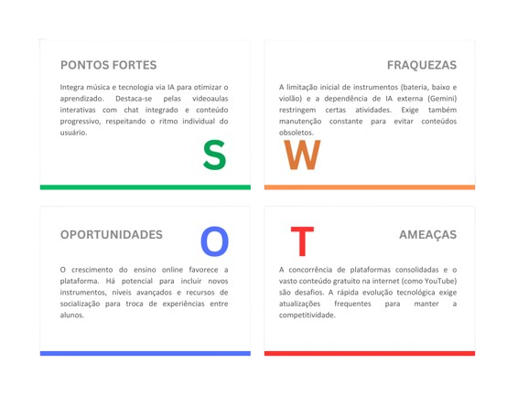
Figura 1 Imagem da Análise SWOT — Clave&Coda. Fonte: Autor.

Descrição do tema e base teórica
Transpondo as ideias do resumo, a ideia do projeto foi baseada em factos da minha vida. Desde pequeno que gosto imenso de instrumentos musicais, sempre gostei de tocar seja qual fosse o instrumento, ouvir os seus sons, e hoje principalmente a forma como cada um deles pode acrescentar melhorias as músicas através da sua sonoridade, tudo isso sempre me chamou muita atenção. Com este projeto quero aprofundar mais em desenvolvimento web estudando mais Javascript e outras linguagens também usadas neste projeto, que me farão melhorar cada vez mais na área de programação.

Diagnóstico do Problema e Recomendações
Não é muito notório a presença de websites que promovam a aprendizagem na área musical, hoje com a tecnologia, sim temos vídeos como por exemplo na plataforma YOUTUBE onde pessoas dão dicas e até ensinam algumas coisas, mas nada mais que isso, pois quando encontramos alguém realmente ensinando, há apenas aulas que não tem continuação. Juntando o “útil ao agradável” pensei neste projeto para ser um website para ensinar instrumentos musicais (do zero).

Finalidade do projeto
A aplicação WEB “Clave&Coda” pretende ser uma aplicação que dá suporte, ensina e ajuda pessoas na área musical, principalmente no seu início, onde através de videoaulas as pessoas terão acesso a um conteúdo que vai ajuda-las a darem os seus primeiros passos na música, como já destacado anteriormente o website contém videoaulas, uma inteligência artificial integrada a aplicação e também uma forma de contacto comigo para dúvidas ou feedbacks através de um chat que foi integrado, chamado Tawk.io. O utilizador poderá efetuar um registo no site para que assim os seus dados e progresso sejam sempre guardados no perfil.

Tipos de utilizador
Para este projeto, não foram definidos nenhum tipo de utilizador, todos que entram se tornam alunos, e pessoas dispostas a aprender, independentemente da idade ou experiência prévia todos iguais, existindo apenas níveis de conhecimento sobre o instrumento.
Para aceder ao conteúdo do website, todos os utilizadores são obrigados a criar uma conta e efetuar o login. Após o registo, introduzindo o seu nome, endereço de email e uma senha segura, o utilizador passa a ter acesso completo a todas as funcionalidades do website: as videoaulas dos instrumentos, o quiz, o assistente de inteligência artificial Gemini e o chat ao vivo através do Tawk.io.
Esta obrigatoriedade de registo permite que o sistema guarde o progresso de cada utilizador de forma individualizada, garantindo que cada pessoa tenha a sua própria experiência personalizada na plataforma.
Todos os utilizadores registados assumem o papel de alunos, tornando-se parte de uma comunidade de pessoas dispostas a aprender e a descobrir o mundo da música, existindo entre eles apenas diferenças ao nível de conhecimento e da experiência com cada instrumento.

Linguagens e tecnologias utilizadas
Para a realização deste projeto serão necessárias as linguagens e tecnologias, cada uma com uma função especifica no desenvolvimento da plataforma:
HTML5 – Utilizado para estruturar e organizar todo o conteúdo das páginas web, definindo os elementos visíveis ao utilizador como textos, imagens, botões e formulários.
CSS3 – Responsável pela estilização visual do website, incluindo cores, tipografia, animações e o layout de cada página, garantindo uma experiência agradável ao utilizador.
JavaScript – Linguagem principal da lógica do front-end, utilizada para gerir toda a interatividade do site, desde o funcionamento do quiz até a comunicação com APIs externas.
Node.js – ambiente de execução do back-end, responsável por processar os pedidos do servidor, gerir as sessões dos utilizadores e fazer ligação entre o front-end e a base de dados.
SQLite – Sistema de gestão de base de dados relacional utilizado para armazenar de forma segura os dados dos utilizadores registados, como nome, email e senha encriptada.
API Gemini(Google) – interface de programação que permite a integração do assistente de inteligência artificial na plataforma, possibilitando respostas automáticas em tempo real as dúvidas dos utilizadores.
Postman — ferramenta utilizada durante a fase de desenvolvimento para testar e validar os pedidos feitos à API do Gemini, permitindo verificar as respostas da inteligência artificial antes de integrar a comunicação diretamente no website.
Tawk.io – Serviço externo de chat ao vivo integrado no website através de um script, que permite o contacto direto entre o utilizador e o administrador da plataforma em tempo real.

Segurança de dados
A segurança dos dados dos utilizadores foi uma preocupação central no desenvolvimento desta plataforma. Para garantir a proteção das credenciais de acesso, as senhas dos utilizadores não são armazenadas em texto simples na base de dados. Em vez disso, são processadas através do algoritmo bcrypt, que transforma a senha original em um hash irreversível antes de a guardar — ou seja, mesmo que alguém tivesse acesso direto à base de dados, seria impossível recuperar a senha original. A par disso, é exigido ao utilizador que a senha tenha um mínimo de oito caracteres, incluindo letras maiúsculas, minúsculas, números e símbolos especiais, tornando as credenciais mais resistentes a ataques de força bruta. A base de dados SQLite garante ainda a integridade dos dados através do campo de e-mail único (UNIQUE), impedindo a criação de contas duplicadas.

Objetivos a alcançar
Graças a este projeto pude aprofundar bastante os meus conhecimentos de JavaScript, CSS e HTML, dominando perfeitamente cada uma delas. Pretendo no futuro ter uma base mais solida de música, para que este projeto possa alcançar e ajudar mais pessoas.
A nível profissional, o objetivo é que este projeto continue a crescer após a sua apresentação, existe o plano de expandir a plataforma com novos instrumentos, novas videoaulas mais aprofundadas e eventualmente a inclusão de outros professores com diferentes especializações musicais, para que os utilizadores tenham acesso a uma experiência de aprendizagem mais diversificada.
Tenho também a ideia de fazer parcerias com escolas de música, para que o website também seja uma forma das escolas disponibilizarem aprendizagem aos alunos, quanto a isso, neste momento estou a analisar algumas escolas de músicas em Loures e proximidades para apresentar o projeto e analisarmos se seria possível uma parceria.

Estrutura e navegação
A plataforma Clave&Coda foi estruturada de forma hierárquica e intuitiva, pensada para que qualquer utilizador, independentemente do seu nível de entendimento digital, consiga navegar com facilidade e encontrar o que procura sem dificuldade.
A navegação é estabelecida por um menu horizontal presente em todas as páginas, com botões que direcionam o utilizador para as diferentes áreas do website. Esta barra de navegação permanente garante que o utilizador nunca se perde, tendo sempre acesso rápido às secções principais do site.
O site estrutura-se da seguinte forma:
A página de login e registo é o ponto de entrada obrigatório da plataforma. Todos os utilizadores têm de criar uma conta antes de acederem a qualquer conteúdo, garantindo assim que o progresso de cada pessoa é guardado e personalizado.
A página inicial apresenta os três instrumentos disponíveis (bateria, baixo e guitarra acústica) e serve como ponto de partida para a experiência de aprendizagem. É aqui que o utilizador decide o seu percurso ou acede ao quiz de seleção de instrumentos.
As páginas de instrumento apresentam uma descrição detalhada de cada instrumento, incluindo a sua função musical, os seus componentes e uma introdução ao conteúdo disponível.
As páginas de aprendizagem são o núcleo da plataforma, onde se encontram videoaulas organizadas por ordem de dificuldade, o assistente de inteligência artificial Gemini para esclarecimento de dúvidas em tempo real, e o chat ao vivo através do Tawk.io para contacto direto com o administrador.
A página do quiz permite ao utilizador responder a um conjunto de perguntas que, através de uma lógica de filtragem, sugerem o instrumento mais adequado ao seu perfil e gosto pessoal, sendo a decisão final sempre do utilizador.
Esta organização em camadas garante que a informação flui de forma lógica e progressiva, acompanhando o utilizador desde o primeiro acesso até à aula mais avançada disponível.

Apresentação visual do website
Este projeto foi planeado desde o início para ter um aspeto bastante agradável, moderno e intuitivo no Front-End, com animações. A interface foi desenvolvida de forma a ser o mais simples com o utilizador, para que qualquer pessoa independente do seu conhecimento tecnológico, consiga navegar no site de forma natural e sem dificuldades.
A nível estético, o design foi criado numa paleta de cores sóbria e consistente, combinada com animações que tornam a navegação mais fluida e apelativa, todos os elementos visuais foram pensados para não sobrecarregar o utilizador, mantendo o foco no conteúdo que é o núcleo do site.
Praticamente, todas as ações realizadas entre cliente e servidor são feitas em background, ou seja, sem que o utilizador necessite “refrescar” a sua página, isto é, ações como login, o registo ou a interação com o assistente de inteligência artificial acontecem de forma instantânea e transparente para o utilizador contribuindo para uma melhor experiência.
A estrutura do site foi também organizada de forma hierárquica e clara, com menus intuitivos e uma navegação que acompanha o utilizador ao longo do processo de aprendizagem.

Desenvolvimento
Entrando agora para uma parte mais técnica, vamos entender primeiro o que é que se entende por Back-End e Front-End.

Investigação e motivação
Desde o início do projeto foram realizadas pesquisas sobre de que forma seria possível desenvolver uma PAP com ligação às minhas áreas de interesse. O resultado foi a junção de dois hobbies, a música e a tecnologia, numa única plataforma.
Ao observar as pessoas a minha volta, apercebi-me de que grande parte delas nunca tinha aprendido a tocar um instrumento, frequentemente por razões como falta de tempo, a ideia de que não tem jeito para a música, ou simplesmente por não saberem por onde começar.
Com base nessa observação, aprofundei a pesquisa sobre os principais obstáculos à aprendizagem musical e sobre os métodos de ensino mais eficazes para iniciantes, chegando a conclusão de usar aquele que me ensinou música.
Analisei os instrumentos, identificando as suas lacunas e foi desse processo de pesquisas que surgiu o Clave&Coda, uma plataforma pensada para eliminar as barreiras de entrada no mundo da música, oferendo conteúdo acessível, organizado e com suporte tecnológico integrado.
Para validar a pertinência do projeto, foi elaborado um formulário submetido a um conjunto de pessoas do contexto próximo do autor, cujas respostas confirmaram a necessidade de uma solução deste tipo e ajudaram a definir as prioridades de desenvolvimento da plataforma. A investigação não terminou com o início do desenvolvimento, continua em curso uma vez que há ainda funcionalidades a explorar e melhorias a implementar para enriquecer a experiência dos utilizadores.

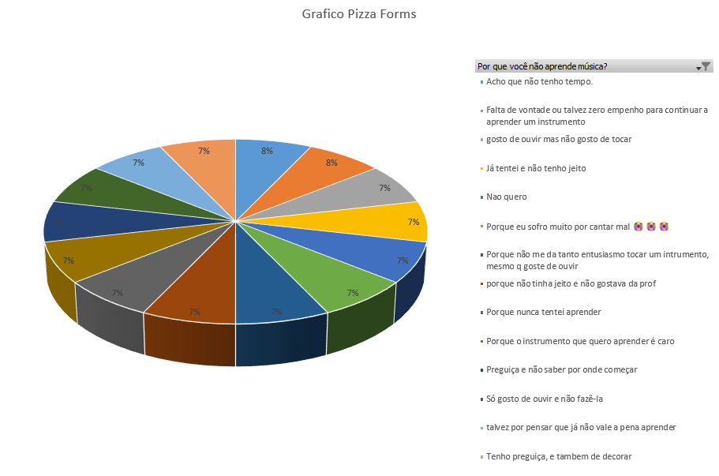
Figura 2 Imagem do gráfico do formulário feito para análise dos problemas. Fonte: Autor (Google Forms).

Fundamento teórico

Front-end
O Front-End é o ambiente proposto para o utilizador, ou seja, será a informação resultante entre a comunicação de um cliente, o Front-End, com o servidor, Back-End ou Base de Dados. O FE. é uma das páginas mais importantes para o utilizador porque será aquela onde deverá despertar o interesse do utilizador estando concisa, simples e de agradável ao olhar. Através deste argumento, podemos afirmar que o Front-End deverá ser uma página trabalhada com mais calma e com uma vertente simples destinado ao utilizador, sendo assim creio que este foi um dos objetivos próprios que alcancei.

Back-end
O Back-End por outro lado, já exige um conhecimento mais programático, isto é, com alguns mecanismos/técnicas/linguagens mais aprofundado(a)s para fazer a administração do website. O Back-End deverá conter uma maior segurança do que o Front-End justamente para a proteção de dados, já que tem como função fazer o preenchimento de tabelas no nosso sistema de informação

Sistema de informação
O Clave & Coda pode ser entendido como um sistema de informação, uma vez que combina diferentes componentes tecnológicos com o objetivo de recolher, armazenar, processar e apresentar dados ao utilizador de forma organizada e útil. Neste projeto, o sistema é composto por três camadas que comunicam entre si: a interface visual (Front-End), construída em HTML, CSS e JavaScript, que é o ponto de contacto direto com o utilizador; a lógica de processamento, que gere os pedidos e valida os dados introduzidos; e a base de dados SQLite, responsável por guardar de forma persistente a informação dos utilizadores registados.
Em termos práticos, o fluxo do sistema é simples e direto: o utilizador acede à plataforma, cria uma conta introduzindo o seu nome, e-mail e senha, e estes dados são guardados na base de dados. A partir desse momento, sempre que o utilizador voltar à plataforma e fizer login com as suas credenciais, o sistema consulta a base de dados, verifica se os dados correspondem a um registo existente e, em caso afirmativo, dá-lhe acesso ao conteúdo da plataforma.
Não existe confirmação por e-mail nem verificação em dois passos — o sistema foi desenhado para ser simples e acessível, adequado ao contexto de uma plataforma de aprendizagem para iniciantes.
A integração da Inteligência Artificial Gemini acrescenta uma camada adicional ao sistema, funcionando como um módulo de resposta dinâmica que processa as dúvidas do utilizador em tempo real, sem necessidade de armazenar essa interação na base de dados.
Para além destas camadas internas, o sistema integra ainda um componente externo de apoio ao utilizador: o Tawk.to, um serviço de chat ao vivo que foi incorporado na plataforma através de um script. Ao contrário do Gemini, que faz parte da lógica interna do sistema, o Tawk.to funciona como uma camada de comunicação externa, não interagindo diretamente com a base de dados nem com a lógica de processamento. A sua função é exclusivamente a de criar um canal direto entre o utilizador e o administrador da plataforma, complementando assim o ecossistema de suporte disponível.
Desta forma, o Clave & Coda é um sistema onde a informação flui entre o utilizador, a aplicação e a base de dados, com o objetivo de proporcionar uma experiência de ensino musical acessível e interativa.

Servidor (backend e base de dados)

Base de dados
A Base de dados utilizada para o projeto foi o SQLITE, um sistema de base de dados relacional (RDBMS), que diferente das bases de dados comuns, destaca-se por ser uma base de dados serverless, ou seja, não há um processo de servidor para instalar, configurar, iniciar ou fazer consultas, sendo toda a base de dados implementada diretamente na aplicação ou seja toda a informação é armazenada num único ficheiro no disco, e por ser assim a sua portabilidade é uma das qualidades podendo copiar a base de dados de um Windows para um Mac ou Linux e ele funcionará perfeitamente, além de ser uma base de dados que ocupa pouquíssimo espaço em memória e disco.
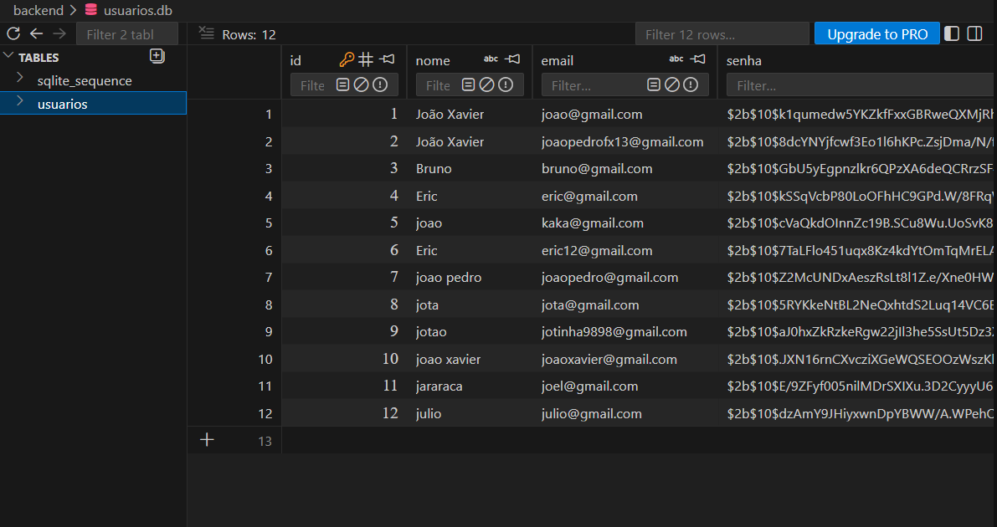
No ambiente Visual Studio Code a interação visual da Base de dados é feita através de uma extensão chamada SQLite Viewer (de Florian Kampfer) que permite visualização em tempo real das tabelas e registos diretamente no IDE facilitando assim a validação dos dados inseridos pelos utilizadores.
Figura 3 Imagem da tabela de utilizadores da base de dados utilizada no projeto. Fonte: Autor (SQLite Viewer).

Estrutura Base de Dados
A tabela principal de autenticação foi estruturada com os seguintes campos:
- Id: Chave principal com incremento automático;
- nome: Armazenamento do nome completo do Usuário (TEXT);
- email: Email identificador único para que não haja duplicidade de contas (UNIQUE);
- senha: Armazenamento da senha, ou seja, da credencial de acesso, que é criptografada (TEXT).

Continuação do desenvolvimento
Será agora apresentada uma explicação técnica, funcional e detalhada acerca da plataforma de aprendizagem musical desenvolvida. É importante ressaltar, antes de mais, que este projeto possui um caráter estritamente pedagógico e de simulação, pelo que todos os serviços e interações disponibilizados visam demonstrar a viabilidade de um ecossistema de e-learning moderno. Para que o utilizador possa usufruir de todas as potencialidades do website, o processo inicia-se obrigatoriamente com a criação de uma conta pessoal. Durante o registo, o sistema exige a introdução de dados válidos, nomeadamente o nome, um endereço de correio eletrónico e uma senha de acesso.
A base de dados, estruturada em SQLite, foi desenhada para garantir a integridade da informação através de campos específicos como o ID (chave primária que identifica o utilizador de forma unívoca no sistema), Nome, Email e Senha. No que toca à segurança, o sistema não admite a duplicação de e-mails, funcionando este campo como uma segunda forma de identificação única. A senha é submetida a uma validação por via de expressões regulares, garantindo que o utilizador escolha uma combinação robusta com um mínimo de oito caracteres, integrando obrigatoriamente letras maiúsculas, minúsculas, algarismos e símbolos especiais evitando assim a utilização de credenciais vulneráveis ou fáceis de contornar.

No coração da plataforma encontra-se a componente pedagógica dedicada aos três instrumentos musicais disponíveis. Para auxiliar as pessoas que ainda não decidiram o seu percurso, foi desenvolvido um quiz, este questionário processa as respostas do utilizador e, através de uma lógica de filtragem, sugere o instrumento que mais se adequa ao perfil e gosto pessoal do estudante, lembrando que a escolha sempre vai ser do utilizador. Uma vez selecionado o caminho, o utilizador tem acesso a uma série de videoaulas organizadas de forma lógica e sequencial. A inovação tecnológica deste projeto reflete-se na integração do Gemini, uma inteligência artificial que atua como assistente em tempo real. Esta ferramenta permite que o aluno esclareça dúvidas teóricas ou práticas instantaneamente, sem sair do ambiente de estudo, proporcionando uma experiência de aprendizagem interativa e autónoma.
Para complementar as formas de comunicação disponíveis na plataforma, foi integrada a ferramenta Tawk.to, um serviço de chat ao vivo gratuito que permite ao utilizador contactar diretamente o administrador do website em tempo real. Ao contrário do assistente Gemini, que responde de forma automática a dúvidas musicais através de inteligência artificial, o Tawk.to proporciona um canal de comunicação humana e direta, onde o utilizador pode reportar problemas, sugerir melhorias ou simplesmente pedir apoio personalizado. A implementação foi feita através da integração de um script fornecido pela plataforma Tawk.to, sem necessidade de desenvolvimento adicional no back-end, tornando-se assim uma solução simples, eficaz e profissional para melhorar o suporte ao utilizador.
Toda a interface foi construída utilizando as linguagens fundamentais da web: HTML para a estruturação de conteúdos, CSS para a estilização estética e visual, e JavaScript para gerir toda a lógica dinâmica, desde o funcionamento do quiz até à comunicação com a API do Gemini. No painel de utilizador, cada conta tem o direito de gerir e editar os seus dados de perfil de forma independente, garantindo que o utilizador mantém o controlo sobre a sua identidade digital na plataforma. Em suma, o desenvolvimento focou-se em criar uma solução que não só ensina música, mas que também oferece um suporte tecnológico avançado, assegurando que o armazenamento de dados em SQLite seja eficiente e que a navegação do utilizador seja fluida, segura e enriquecedora do ponto de vista educativo.

Para garantir o correto funcionamento da integração com o Gemini, foi utilizada a ferramenta Postman, durante a fase de testes. O Postman permitiu simular os pedidos à API do Google antes de os implementar diretamente no código do website, facilitando a validação das respostas, a identificação de erros e o ajuste dos parâmetros enviados.
Esta abordagem de testar a API de forma isolada foi essencial para garantir que a comunicação entre o website e o assistente artificial funcionava de forma estável e previsível antes de ser disponibilizada ao utilizador.

Lista de instrumentos
A escolha dos instrumentos disponíveis não foi aleatória, cada um foi escolhido com base no meu conhecimento pessoal sobre cada um dos instrumentos, e na forma como cada um representa uma área distinta da música: o ritmo, a harmonia e a melodia. Esta diversidade garante que os utilizadores com gostos e perfis diferentes consigam encontrar um instrumento que se adeque mais ao seu interesse e estilo musical.
Além disso, cada instrumento disponível conta com uma página dedicada, onde o utilizador tem acesso a uma descrição detalhada do instrumento, às videoaulas organizadas por ordem de dificuldade, ao assistente Gemini e ao chat ao vivo, sempre disponível para esclarecer dúvidas em tempo real.
Esta estrutura consistente em todas as páginas de instrumentos foi uma decisão consciente para garantir que a experiência de aprendizagem seja uniforme e previsível, independentemente do instrumento escolhido.
Os instrumentos escolhidos foram: Bateria, Baixo e Guitarra Acústica, cada um desses instrumentos estão nas áreas alegadas acima.

Bateria
A bateria faz parte da secção rítmica, fazendo parte do ritmo, é como se fosse o coração da música, mantendo os batimentos da música.
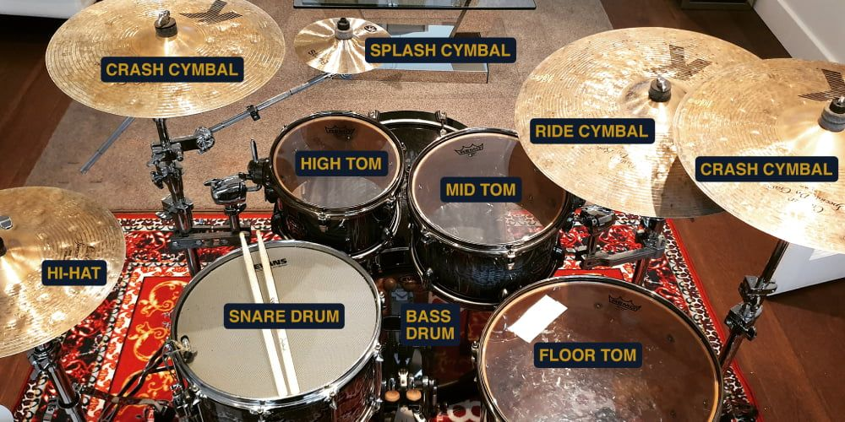
É um instrumento que define a velocidade, se a música vai ser rápida ou lenta, além também do padrão que vai ser o Groove da música e a dinâmica, que me diz se a música vai ser mais forte ou mais fraca. É literalmente o que te faz bater o pé sem perceber.
Figura 4 Imagem de uma bateria acústica e seus componentes. Fonte: Drum Helper. Retirado de https://drumhelper.com/learning-drums/parts-of-a-drum-set/

A) Prato de condução (hit-hat);
B) Prato de ataque (crash cymbal);
C) Prato de ataque (splash cymbal);
D) Prato de condução (Ride cymbal);
E) Prato de ataque (crash cymbal);
F) Caixa (snare drum);
G) Tom 1 (high tom);
H) Tom 2 (mid tom);
I) Surdo (Floor tom);
J) Bumbo (bass drum).

Baixo
O baixo faz parte tanto da secção rítmica quanto da harmonia, sendo ele assim como se fosse um elo entre a bateria (secção rítmica) e o restante da banda, pois tem uma função muito importante já que além de ajudar a bateria no ritmo onde também marca o tempo junto com a bateria, na questão harmónica também coopera fazendo as notas principais dos acordes (conjunto de 3 ou mais notas tocadas em simultâneo ou sucessivamente) feitos pela base da harmonia.
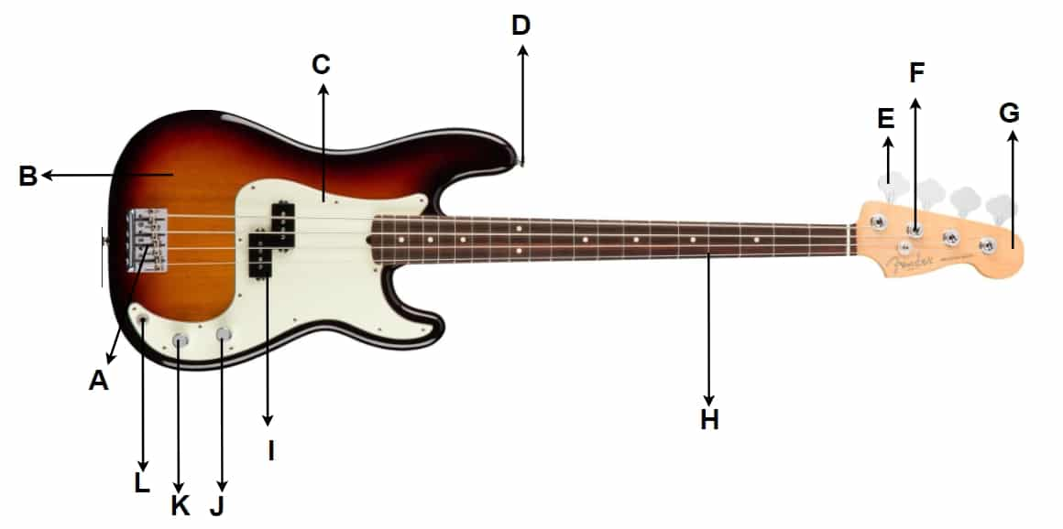
Figura 5 Imagem de um baixo elétrico e seus componentes. Fonte: Bothners. Retirado de https://bothners.co.za/anatomy-of-the-bass-guitar/
A) Ponte e selas;
B) Corpo;
C) Placa de proteção;
D) Botão da alça;
E) Tarraxa de afinação;
F) Cabeçote da máquina;
G) Cabeça;
H) Traste;
I) Captadores;
J) Botão de tom;
K) Botão de volume;
L) conector de entrada.

Guitarra Acústica
A guitarra acústica faz parte da harmonia, onde estão principalmente os instrumentos que tocam acordes, conhecidos também por sustentar a música, por serem a sua base, podendo performar tanto com dedilhados (Uma técnica onde as cordas são tocadas individualmente com a ponta dos dedos) quanto de forma mais rítmica.
A guitarra acústica é um instrumento bastante aprendido por conta da sua mobilidade e versatilidade, pois é um instrumento que pode ser levado a qualquer lugar diferente da bateria e um instrumento que pode ser tocado tanto no acústico quanto amplificado eletronicamente.
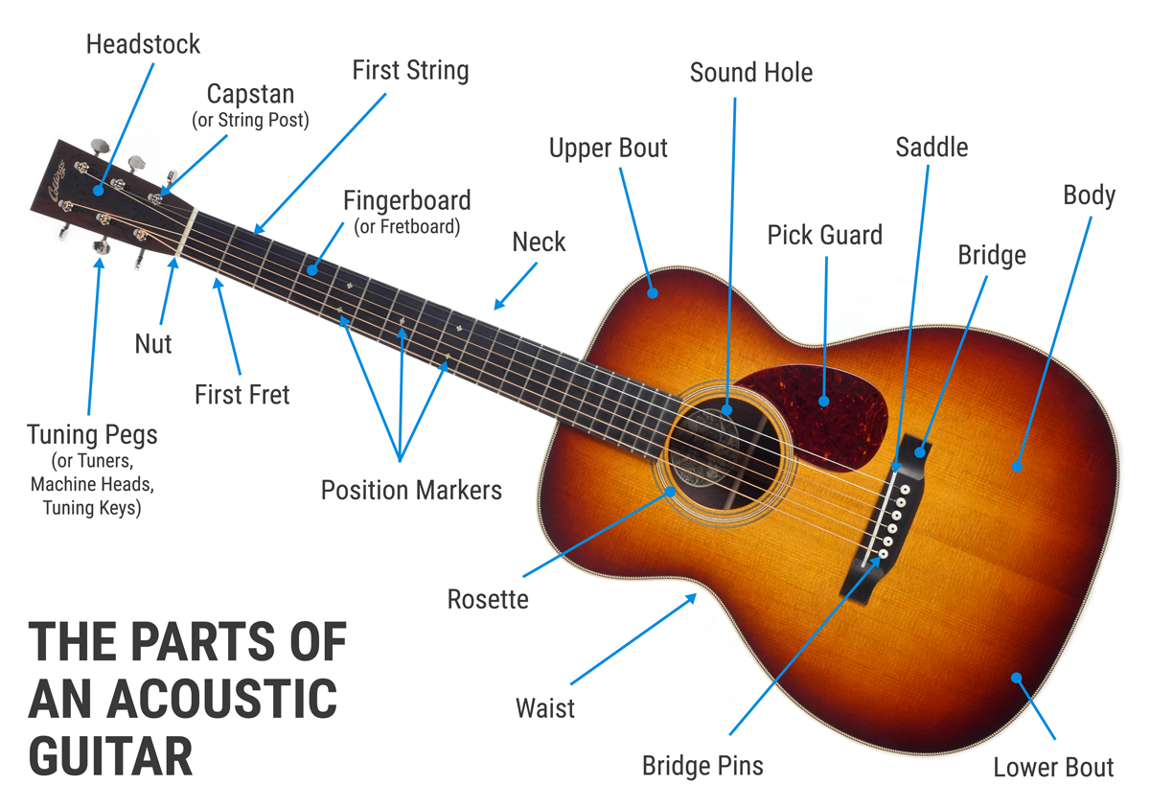
Figura 6 Imagem de uma Guitarra Acústica e seus componentes. Fonte: Sound Pure. Retirado de https://www.soundpure.com/a/expert-advice/guitars/parts-of-an-acoustic-guitar/
A) Cabeçote (Headstock);
B) Cavilha de tensão (Capstan / String Post);
C) Primeira corda (First String);
D) Boca / Orifício de som (Sound Hole);
E) Cravelha (Nut);

F) Escala / Braço (Fingerboard / Fretboard);
G) Parte superior do corpo (Upper Bout);
H) Sela (Saddle);
I) Tarrachas de afinação (Tuning Pegs);
J) Primeiro traste (First Fret);
K) Braço (Neck);
L) Placa de proteção (Pick Guard);
M) Cavalete (Bridge);
N) Marcadores de posição (Position Markers);
O) Corpo (Body);
P) Roseta (Rosette);
Q) Cintura (Waist);
R) Pinos de ponte (Bridge Pins);
S) Parte inferior do corpo (Lower Bout).

Diagrama de entidades
O diagrama seguinte apresenta a forma como o utilizador está estruturado dentro da plataforma de aprendizagem musical. Esta organização é essencial para que cada aluno tenha o seu próprio espaço pessoal, permitindo que o sistema reconheça quem está a aceder às videoaulas e ao assistente Gemini. Através desta estrutura, garantimos que o nome e o contacto de cada pessoa estejam protegidos e organizados de forma clara. Mais do que um registo técnico, este modelo representa a porta de entrada para a experiência interativa do site, ligando o perfil do aluno ao quiz de instrumentos.

Planeamento
De momento, todas as tarefas encontram-se finalizadas. Ao longo do projeto, conclui as metas planeadas para a apresentação do projeto, dentro do que previ, os objetivos foram alcançados, tenho consciência de que ainda há coisas a melhorar e mudar dentro do projeto, e tenho o planeamento de melhora-lo, mas farei mais à frente, tenho o planeamento de adicionar mais instrumentos e mais videoaulas para que os utilizadores tenham mais opções, penso também em adicionar novos professores com diferentes conhecimentos na área musical, para que os alunos tenham novas aprendizagens com outras experiências.

Planeamento do Projeto — Diagrama de Gantt
Fase | Tarefas | Set | Out | Nov | Dez | Jan | Fev | Mar | Abr
1 – Investigação | Pesquisa de plataformas, definição do tema e tecnologias | ✓
2 – Planeamento | Estrutura do site, esboços de páginas e da base de dados | ✓ | ✓
3 – Front-End | Criação das páginas HTML/CSS/JS (Login, Inicial, Instrumentos, Quiz) |  | ✓ | ✓ | ✓
4 – Back-End | Autenticação, sessões e integração com SQLite |  |  | ✓ | ✓ | ✓
5 – Integração IA | Ligação com a API Gemini e testes do assistente virtual |  |  |  | ✓ | ✓
6 – Testes e correções | Testes de funcionalidade, correção de erros e melhorias |  |  |  |  | ✓ | ✓
7 – Relatório PAP | Redação, revisão e formatação do relatório final |  |  |  |  |  | ✓ | ✓ | ✓
8 – Apresentação | Preparação da apresentação oral ao júri |  |  |  |  |  |  |  | ✓
Figura 7 Imagem do diagrama de Gantt do planeamento do projeto. Fonte: Autor.

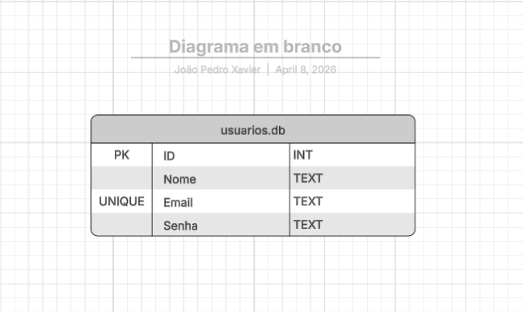
Figura 8 Imagem do diagrama feito para a tabela de utilizadores da base de dados. Fonte: Autor.

Melhorias e correções
Ao analisar o estado final do projeto, é possível identificar diversas áreas onde a aplicação poderia ser otimizada, visto que o processo de desenvolvimento foi também um percurso de aprendizagem contínua. Um dos principais aspetos a melhorar prende-se com a uniformização e semântica do código. Como o projeto foi construído à medida que novos conhecimentos eram adquiridos, a estrutura final apresenta algumas irregularidades, carecendo de uma organização mais modular e limpa (Clean Code). Esta falta de uma estrutura fixa dificulta a leitura do código por parte de terceiros, algo que poderia ser resolvido com uma refatoração profunda. No que toca ao design e interface, uma melhoria fundamental seria a implementação de pré-processadores como o SCSS, que permitiriam uma gestão de estilos mais eficiente e escalável do que o CSS convencional.
Além disso, a interatividade do site poderia ser elevada através do uso intensivo de comunicações assíncronas (AJAX). Atualmente, algumas transições dependem do carregamento de páginas, mas a transição para uma lógica de Single Page Application (SPA) tornaria a navegação muito mais fluida, especialmente no quiz e na interação com o Gemini. Outro ponto de melhoria seria a responsividade técnica; embora o site seja funcional, a organização de ficheiros externos e a dependência de scripts em diferentes partes do HTML poderiam ser consolidadas para melhorar o tempo de carregamento.
No que diz respeito à integração tecnológica, existe uma margem considerável para o aprofundamento das capacidades da Inteligência Artificial implementada. Embora a utilização do Gemini já ofereça um suporte inovador, uma melhoria futura passaria por criar um sistema de "memória de contexto" mais persistente na base de dados, permitindo que o tutor virtual recordasse as dificuldades anteriores do aluno e personalizasse as respostas com base no seu histórico de aprendizagem. Paralelamente, a nível de interface, seria ideal implementar uma biblioteca de componentes como o React ou Vue.js, o que resolveria os problemas de organização de código mencionados anteriormente e permitiria criar uma interface muito mais reativa e moderna.

A gestão de erros também poderia ser refinada, especialmente na comunicação entre o JavaScript e o SQLite, introduzindo alertas mais intuitivos para o utilizador caso houvesse falhas de ligação ou de validação de dados em tempo real. Esta evolução transformaria o protótipo atual numa plataforma de nível profissional, capaz de escalar para centenas de utilizadores mantendo a organização e a facilidade de manutenção.
Por fim, gostaria de ter implementado um sistema de gestão de estados mais avançado para o progresso das videoaulas, permitindo que o utilizador retomasse o vídeo exatamente onde parou, uma funcionalidade que não foi possível concluir a tempo, mas que enriqueceria significativamente a experiência pedagógica da plataforma.

Conclusão
A elaboração desta Prova de Aptidão Profissional representou um desafio constante que me permitiu compreender que o mundo das tecnologias de informação exige uma adaptação e evolução permanentes. Durante a consecução deste projeto, ficou claro que um programador não deve limitar-se à sua zona de conforto ou a uma única linguagem; pelo contrário, deve procurar constantemente as ferramentas mais modernas para elevar a qualidade do seu trabalho. A integração de uma Inteligência Artificial (Gemini), gestão de dados com SQLite e a implementação de um canal de comunicação em tempo real através do Tawk.io deram-me uma visão prática de como as tecnologias atuais podem ser combinadas para criar soluções úteis e inovadoras. Este projeto permitiu-me sair das bases académicas e explorar o desenvolvimento full-stack, desde a estruturação da base de dados até à criação de uma interface intuitiva para o ensino de música, passando ainda pela integração de serviços externos que enriqueceram a experiência do utilizador.
A nível de dificuldades, o percurso foi exigente em vários momentos. A integração da API do Gemini revelou-se o desafio técnico mais complexo, uma vez que exigiu um estudo aprofundado da documentação, múltiplos testes realizados através do Postman e várias iterações até garantir que as respostas da inteligência artificial chegavam ao utilizador de forma estável e correta. A gestão das sessões de utilizador com Node.js e a configuração da base de dados SQLite de forma segura, com encriptação de senhas através do algoritmo bcrypt, foram também áreas que implicaram investigação autónoma para além do que foi abordado em contexto escolar. A gestão do tempo entre o desenvolvimento do projeto, a redação do relatório e as restantes obrigações académicas foi igualmente uma limitação que exigiu organização e sacrifício pessoal.

A nível pessoal, o percurso não foi isento de dificuldades, enfrentando momentos de pressão em que foi necessário abdicar de tempo de descanso para cumprir o cronograma planeado e garantir que todas as funcionalidades, como o quiz de instrumentos, as videoaulas, o assistente virtual e o chat ao vivo estivessem operacionais. No entanto, o esforço extra e o estudo autónomo fora das horas de aula foram recompensados pelo resultado final, que superou as minhas expetativas iniciais. Terminar este projeto é, para mim, uma grande vitória pessoal e profissional, confirmando que, com dedicação, empenho e a motivação correta, é possível transformar uma ideia abstrata num produto digital exequível e funcional.

Webgrafia
A12 – Jovens de Maria. (s.d.). Teste: qual instrumento combina com você? Retirado de https://www.a12.com/jovensdemaria/testes/teste-qual-instrumento-combina-com-voce
Artesonora. (s.d.). As Grooves – Manual de exercícios de bateria. Retirado de https://artesonora.pt/featured/as-grooves-manual-de-exercicios-de-bateria-2/
Bothners. (s.d.). Anatomia do baixo elétrico [em inglês]. Retirado de https://bothners.co.za/anatomy-of-the-bass-guitar/
Clube do Baterista. (s.d.). 10 exercícios de coordenação para iniciantes. Retirado de https://www.clubedobaterista.com.br/exercicios/10-exercicios-de-coordenacao-para-iniciantes
Contrabaixo Elétrico. (s.d.). Exercícios de aquecimento contrabaixo 4 cordas. Retirado de https://www.contrabaixoeletrico.com.br/exercicios-de-aquecimento-contrabaixo-4-cordas/
Drum Helper. (s.d.). Partes de uma bateria [em inglês]. Retirado de https://drumhelper.com/learning-drums/parts-of-a-drum-set/
Google. (s.d.). Gemini API Documentation. Retirado de https://ai.google.dev/gemini-api/docs?hl=pt-br
Google AI Studio. (s.d.). Google AI Studio. Retirado de https://aistudio.google.com/welcome
Ilzo, E. (s.d.). Exercícios de bateria. Retirado de https://edvaldoilzo.com/exercicios-de-bateria/
Musicca. (s.d.). Baixo. Retirado de https://www.musicca.com/pt/baixo
Musicca. (s.d.). Exercícios musicais. Retirado de https://www.musicca.com/pt/exercicios
Músicas sem Limites. (s.d.). 10 motivos pelos quais você não está aprendendo o seu instrumento. Retirado de https://musicasemlimites.com/10-motivos-pelos-quais-voce-nao-esta-aprendendo-o-seu-instrumento/

QuoteFancy. (s.d.). Hans Zimmer: "All music is based in one way or the other…" Retirado de https://quotefancy.com/quote/1591099/Hans-Zimmer-All-music-is-based-in-one-way-or-the-other-or-influenced-through-the-ages-on
Quizur. (s.d.). Qual instrumento combina contigo? Retirado de https://pt.quizur.com/quiz/qual-instrumento-combina-contigo-U4wQ
Quizur. (s.d.). Qual instrumento musical é o ideal para você? Retirado de https://pt.quizur.com/quiz/qual-instrumento-musical-e-o-ideal-para-voce-JccS
Ribeiro, H. (s.d.). 3 exercícios top para destravar a mão no violão. Retirado de https://haroldoribeiro.com/3-exercicios-top-para-destravar-a-mao-no-violao/
SlideShare. (s.d.). Exercícios de digitação no contrabaixo. Retirado de https://pt.slideshare.net/slideshow/exerccios-de-digitao-no-contrabaixo/61542241
Sound Pure. (s.d.). Partes de uma guitarra acústica [em inglês]. Retirado de https://www.soundpure.com/a/expert-advice/guitars/parts-of-an-acoustic-guitar/
SQLite. (s.d.). Well-known users of SQLite. Retirado de https://www.sqlite.org/famous.html
Superprof. (s.d.). Que instrumento devo tocar? Retirado de https://www.superprof.pt/blog/que-instrumento-devo-tocar/
Tawk.to. (s.d.). Live Chat, Ticketing & AI. Retirado de https://www.tawk.to
wikiHow. (s.d.). Qual instrumento eu devo aprender a tocar? – Quiz. Retirado de https://pt.wikihow.com/Qual-Instrumento-Eu-Devo-Aprender-a-Tocar-Quiz

Anexos

Logo do website
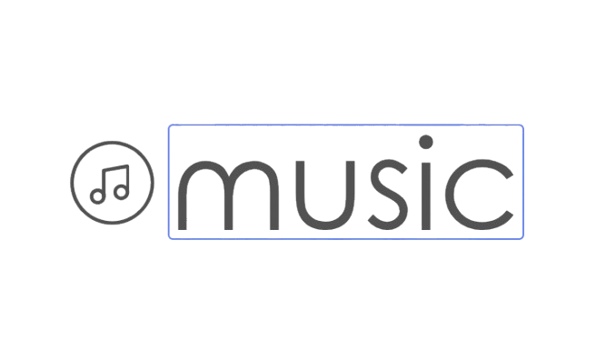
Figura 9 Logo do Clave&Coda. Fonte: Autor.

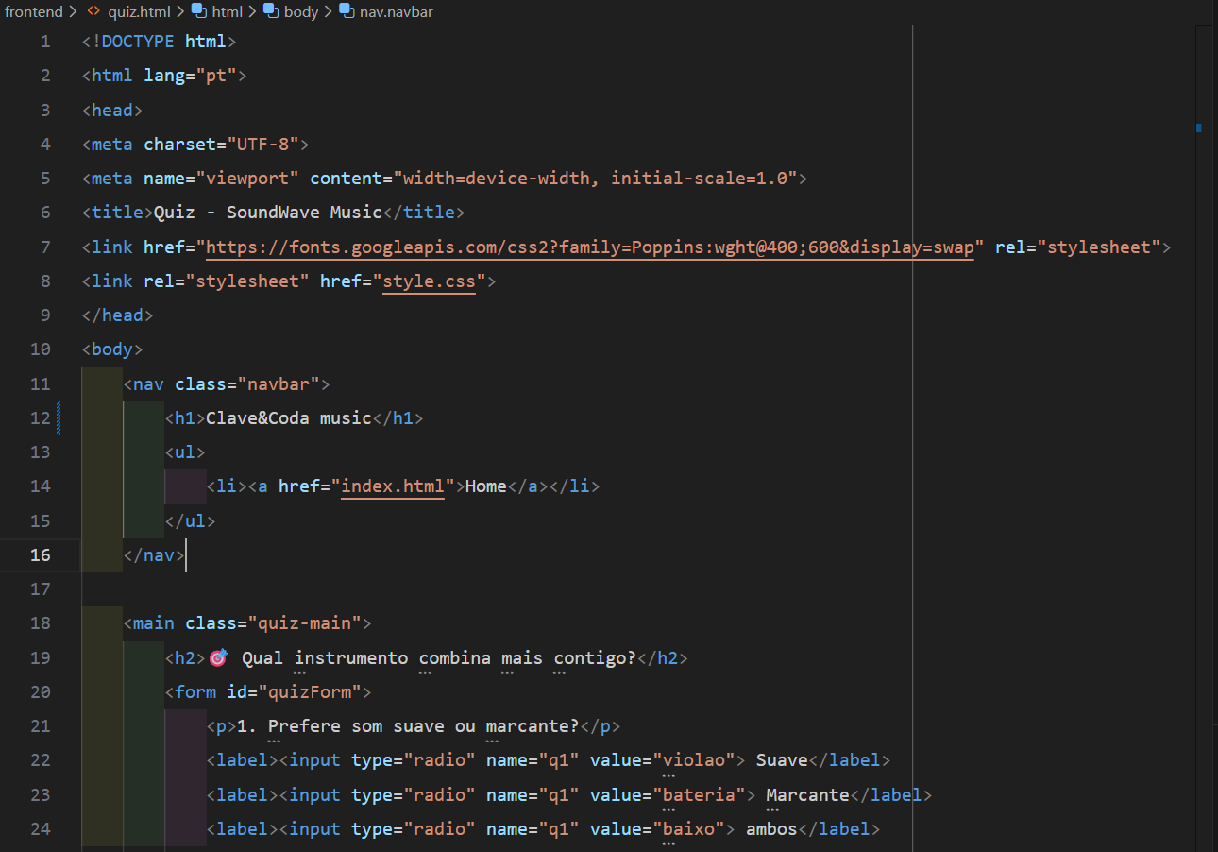
Código HTML do site (exemplo)
Figura 10 Exemplo do código HTML do website. Fonte: Autor.

Código CSS (exemplo)
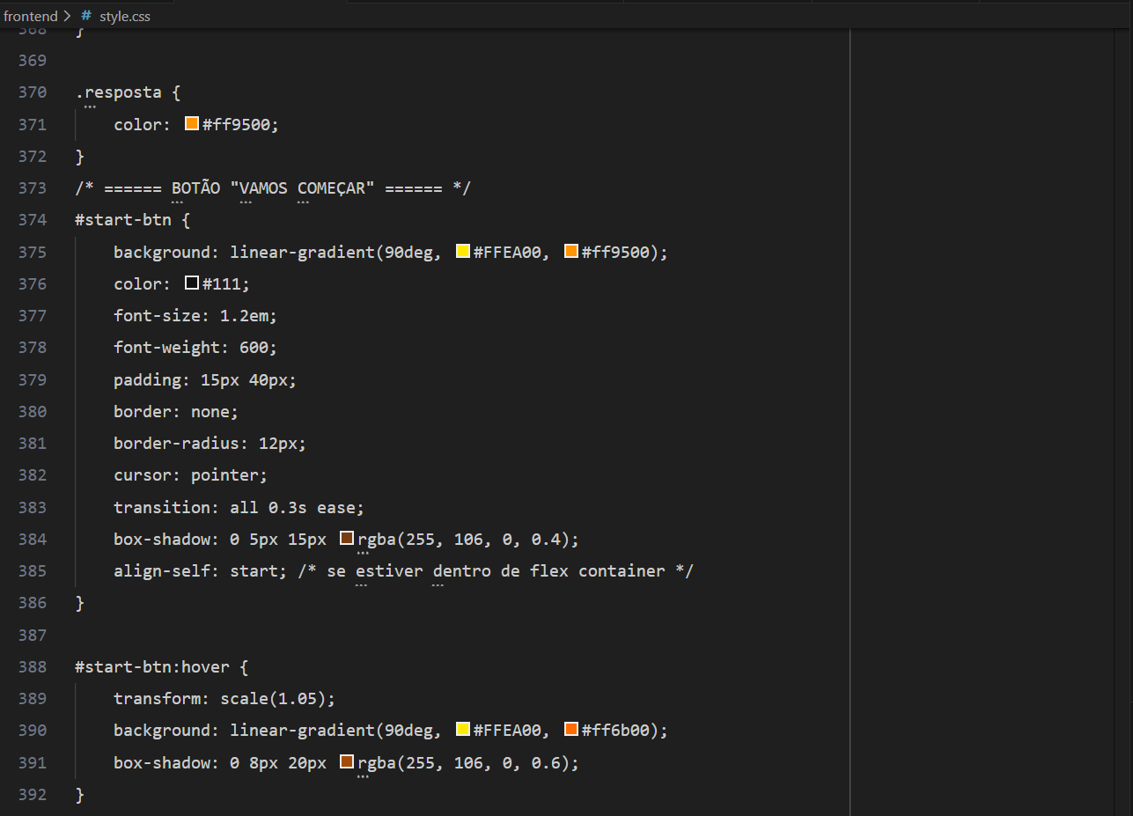
Figura 11 Exemplo do código CSS do website. Fonte: Autor.

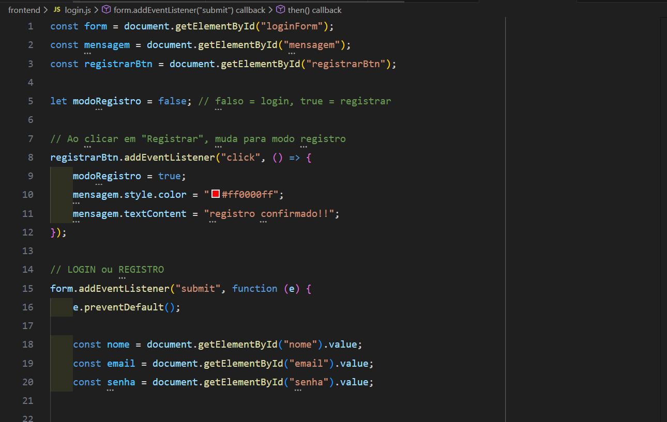
Código JS (exemplo)
Figura 12 Exemplo do código JS do website. Fonte: Autor.

Página Login
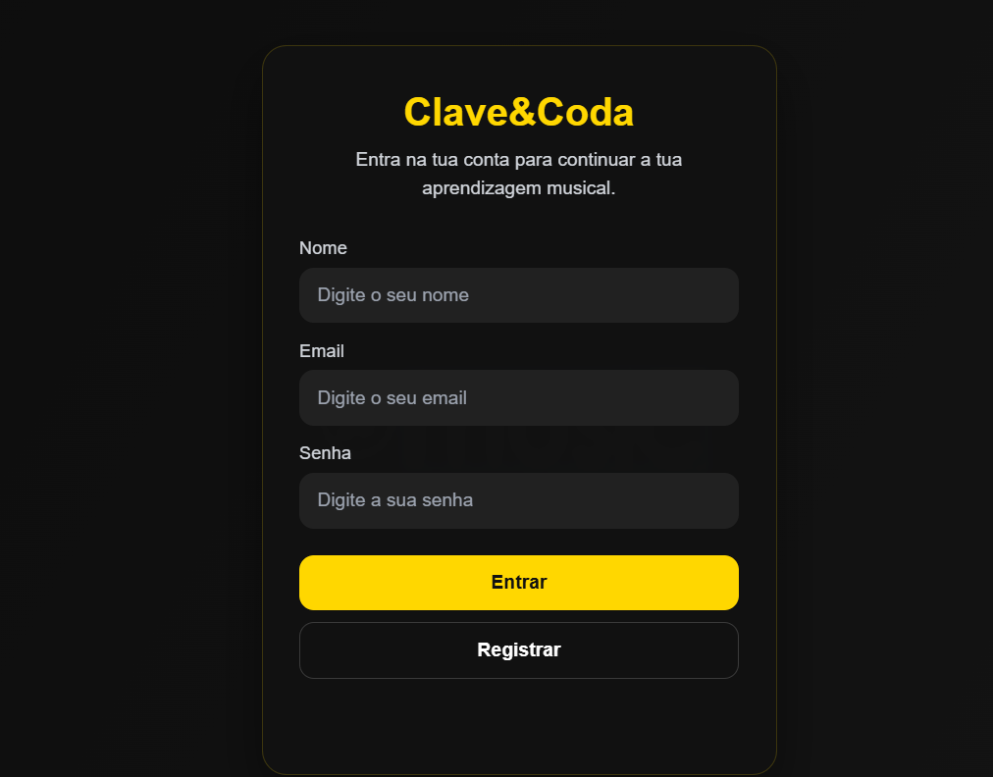
Figura 13 Imagem da página de login/registo do website. Fonte: Autor (captura de ecrã do website Clave&Coda).

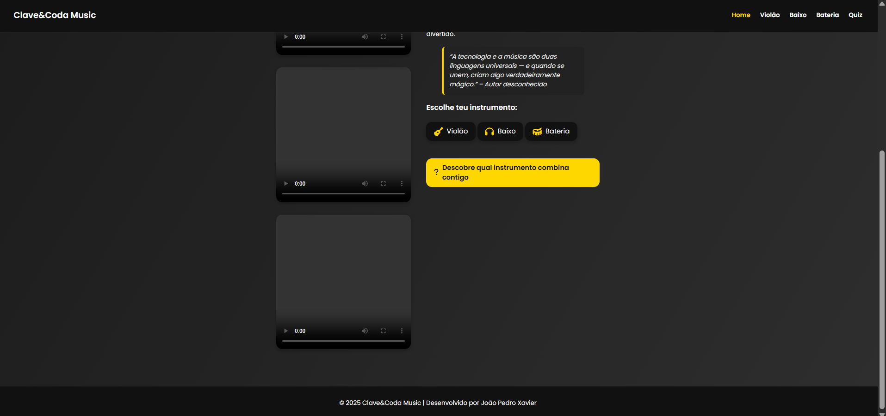
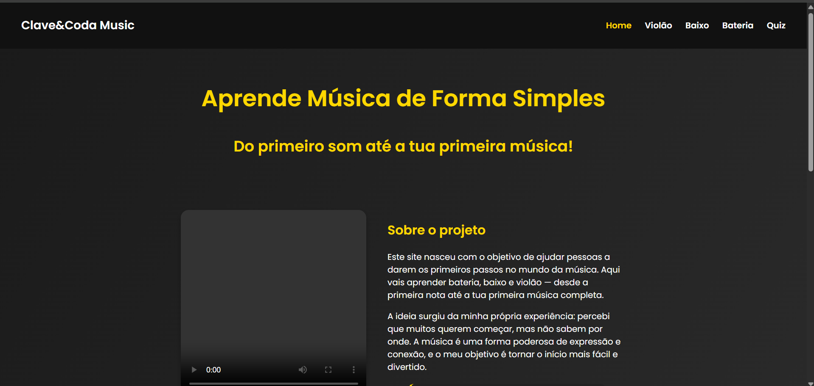
Página Inicial
Figura 14 Imagem da página inicial do website. Fonte: Autor (captura de ecrã do website Clave&Coda).

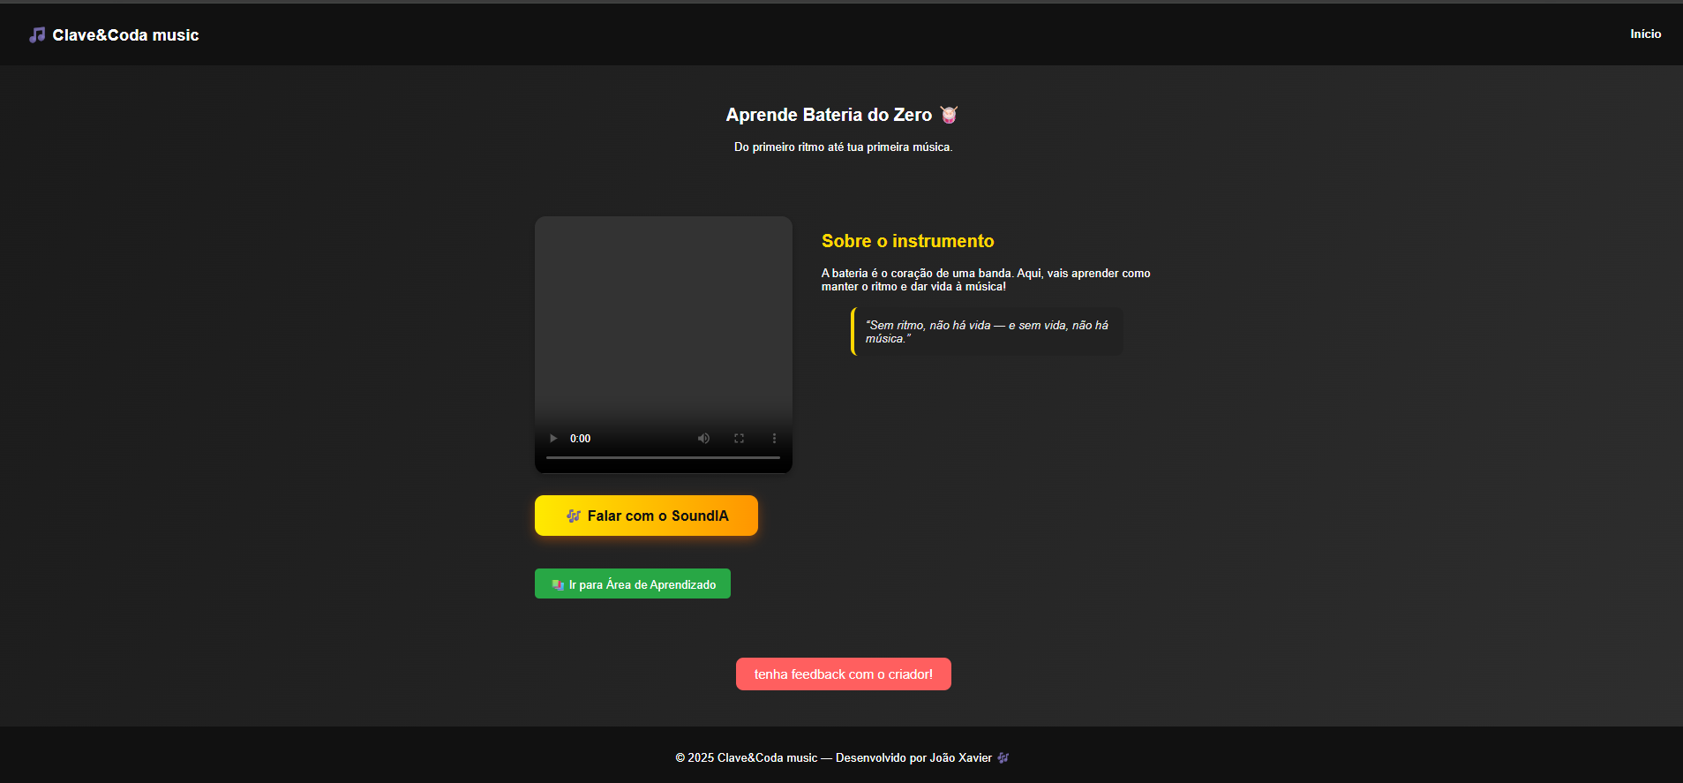
Página Bateria
Figura 15 Imagem da página do instrumento bateria. Fonte: Autor (captura de ecrã do website Clave&Coda).

Página Aprendizado Bateria
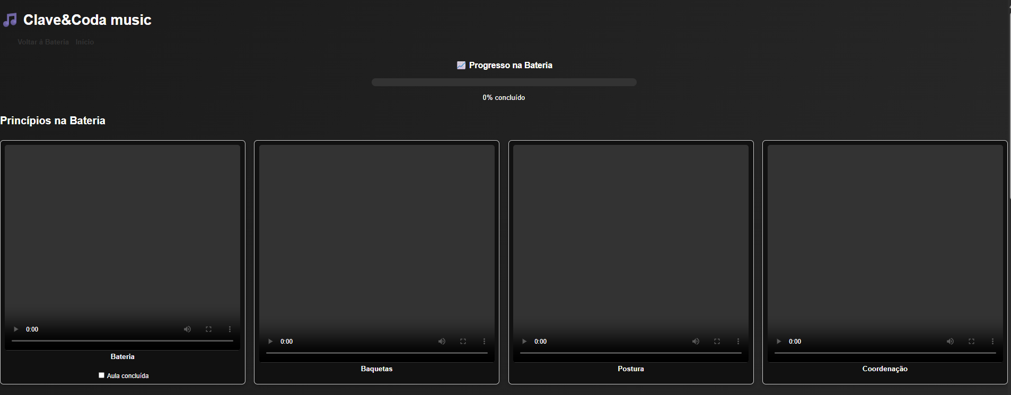
Figura 16 Imagem da página de aprendizado do instrumento bateria. Fonte: Autor (captura de ecrã do website Clave&Coda).

Página Guitarra acústica
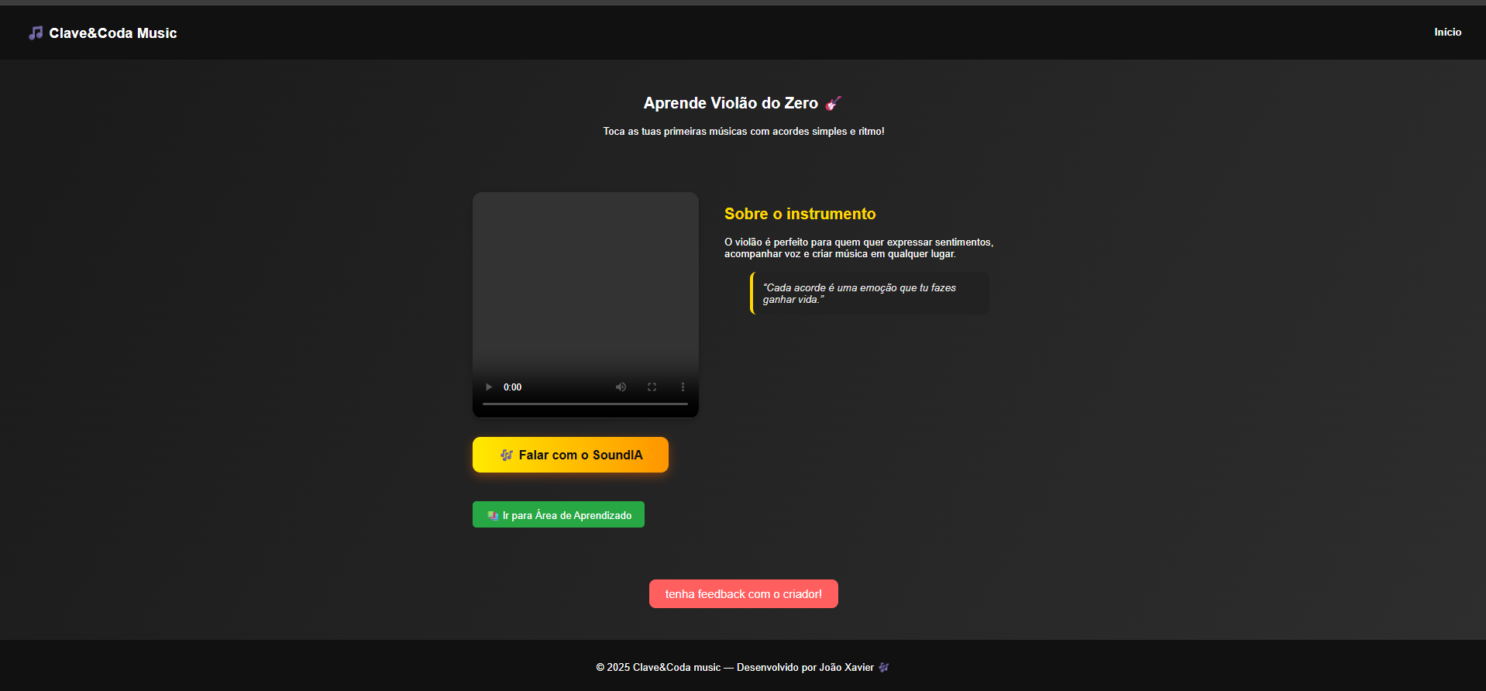
Figura 17 Imagem da página do instrumento guitarra acústica. Fonte: Autor (captura de ecrã do website Clave&Coda).

Página Aprendizado Guitarra acústica
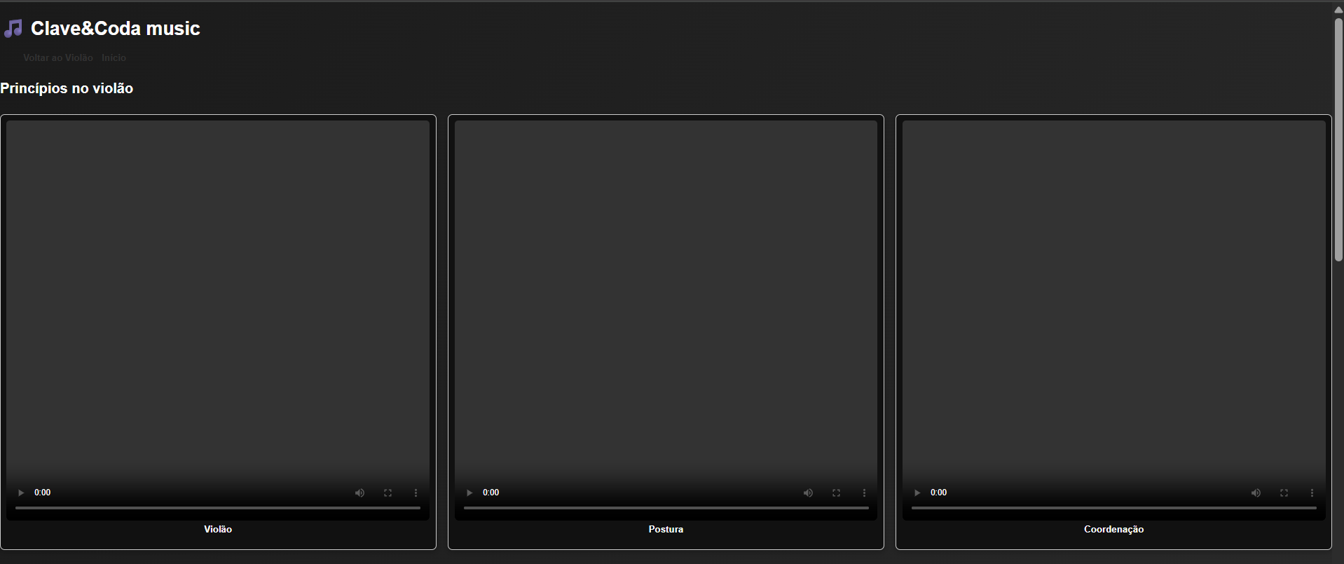
Figura 18 Imagem da página de aprendizado do instrumento guitarra acústica. Fonte: Autor (captura de ecrã do website Clave&Coda).

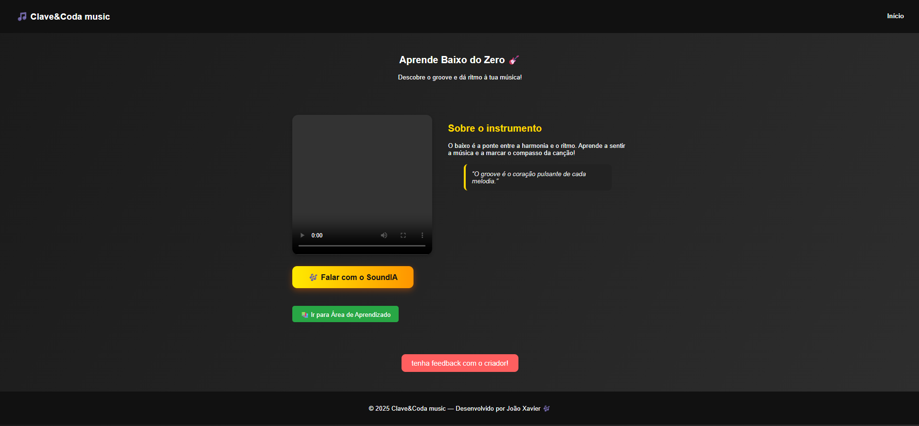
Página Baixo
Figura 19 Imagem da página do instrumento baixo. Fonte: Autor (captura de ecrã do website Clave&Coda).

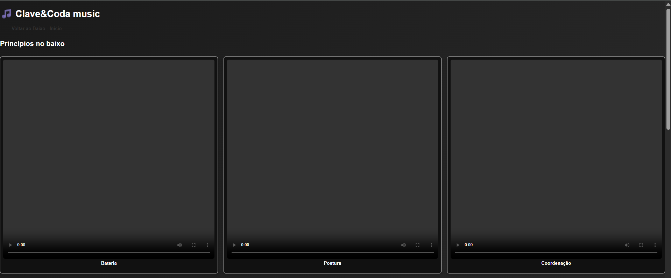
Página Aprendizado Baixo
Figura 20 Imagem da página de aprendizado do instrumento baixo. Fonte: Autor (captura de ecrã do website Clave&Coda).

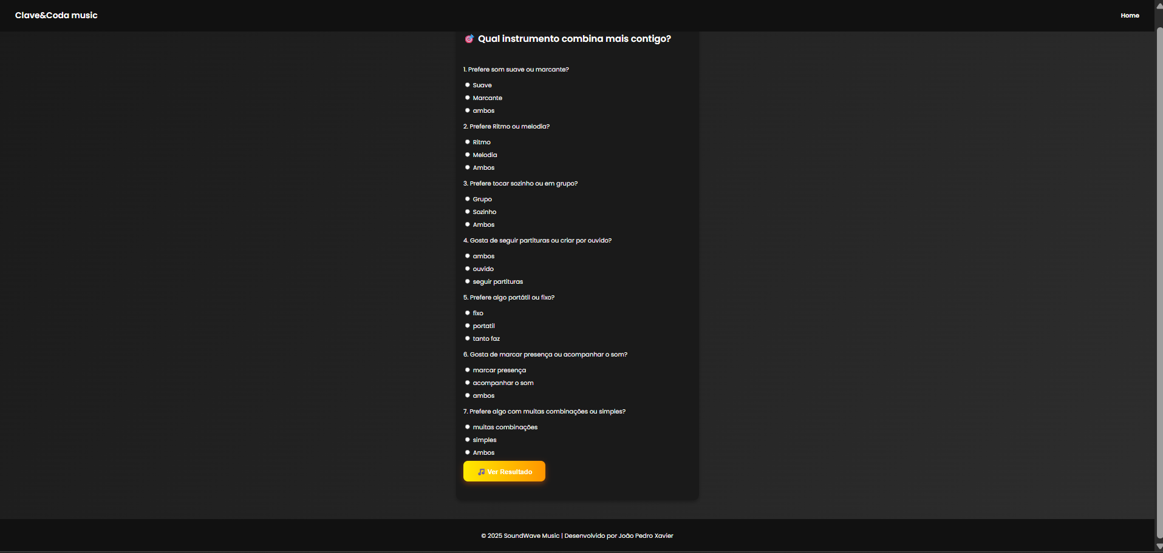
Página Quiz
Figura 21 Imagem do quiz feito no website. Fonte: Autor (captura de ecrã do website Clave&Coda).

Página Resultado Quiz
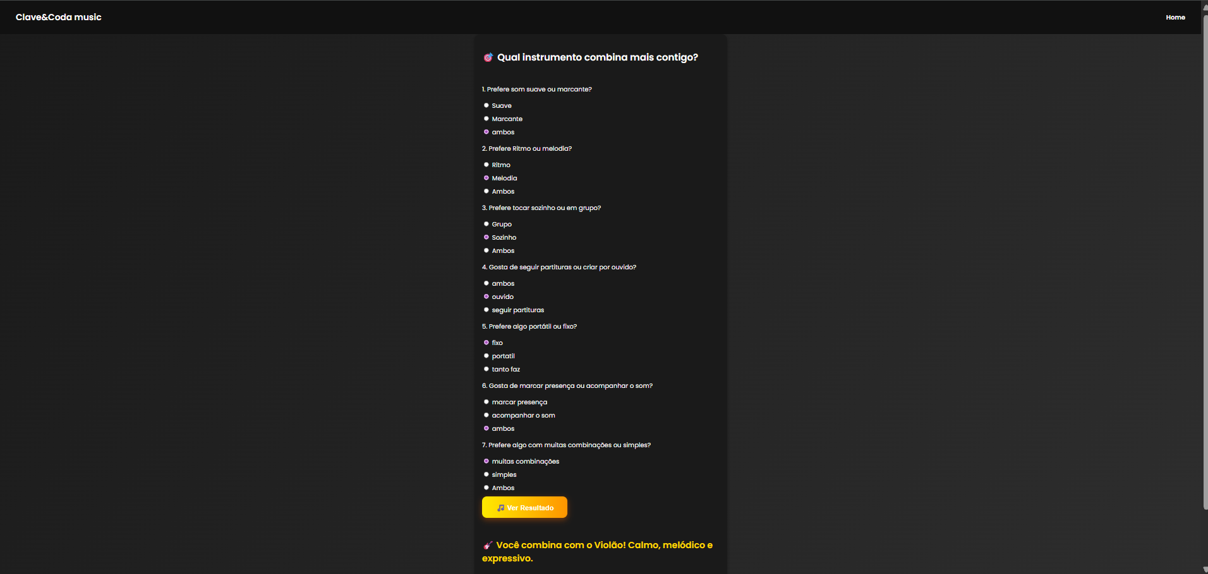
Figura 22 Imagem da página do quiz após o resultado. Fonte: Autor (captura de ecrã do website Clave&Coda).

